PRIRODA 22.4

Osjetila – ponavljanje – riješi radni listić

- Poveži osjetilo s izvorom osjetila

NOS JEZIK KOŽA OKO UHO

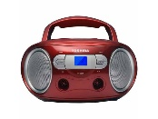

- Spoji dijelove rečenica tako da tvrdnje budu točne. Napiši rečenice.

OSJETILA ČUVATI TREBA OZLJEDA OD

- Dopuni rečenice

UŠI TREBA ČUVATI OD PREJAKE ________________________________

OČI TREBA ČUVATI OD PREJAKE ________________________________

- Prekriži osjetilo koje se ne nalazi u koži

OSJETILO
HLADNOĆE
OSJETILO BOLI
OSJETILO NJUHA

OSJETILO OPIPA

OSJETILO
TOPLINE

